测力触摸屏一体机

V1.1

使

用

说

明

书

蚌埠恒远传感器科技有限公司

0552-2806868

当前版本：V1.2

修改日期：2020-6-6

**目录**

第一章 概述 2

1.1产品简介 2

1.2安全提示 3

1.3技术参数以及外形尺寸 3

1.4接口定义 4

第二章 界面以及操作方法 5

2.1称重界面 5

2.2参数显示与设置 6

2.2.1 系统参数 6

2.2.2 配方参数 7

2.2.3 过程参数 8

2.2.4 接口参数 8

2.2.5 通讯参数 9

2.2.6 数据查询 9

2.2.7 系统校准 10

2.3启动画面 10

第三章 辅助说明 11

3.1 modbus通讯协议 11

3.2 其他通讯 14

3.3 其他功能 14

# 第一章 概述

## 1.1产品简介

感谢您选择本公司的产品。在使用本产品之前，请仔细阅读本手册以使本产品能最大程度发挥作用。

本产品将控制部分与触摸屏操作部分集合于一体，界面友好，操作方便。

本产品采用24位∑-△ADC，将桥式称重传感器的模拟信号转换为数字信号，并且具有8路开入和20路开出，可选择2路或者4路桥式传感器输入，除了实现称重信号的变送功能外，还能实现大量的控制功能。

装置采用宽工作电压供电方式，适用于10-30VDC电源系统。

本产品还具备传感器线路检测功能，即当未接传感器或者传感器故障(包括接线脱落等)时，进行对应的报警提示[每个通道只接一个传感器时有效]。

**产品特点：**

1. 信号采集、控制与触摸屏操作一体，操作方便快捷；
2. 具有防射频RFI/电磁EMI干扰，具有很强的EMC特性；
3. 10-30V宽电压供电；
4. 高速24位∑-△ADC采样，每个通道超过500Hz采样，控制输出与采样间隔同步；
5. 完备的传感器故障检测功能，例如信号超限，模块采样故障，传感器线路连接故障等；
6. 通讯接口完备，标配232和485。可选以太网、CAN总线等；
7. 大容量存储，可存储超过300000条数据。

## 1.2安全提示



1. 本仪表具有抗干扰设计。请务必将仪表进行可靠接地，且与交流电源接地线分开
2. 不要在可燃性气体环境中使用
3. 避免阳光直射

## 1.3技术参数以及外形尺寸

|  |  |
| --- | --- |
| **测量信号** | -20mV~20mV，每路可最大并联驱动6个350欧姆称重传感器 |
| **采样频率** | 600Hz |
| **检测精度** | III级 |
| **分辨率** | 1/500000 |
| **输入输出量** | 8路开入，低电平有效；20路开出，低有效； |
| **通讯接口** | 标配2路232,1路485。可选配以太网,CAN,U盘导出模块等 |
| **非线性度** | 0.005%FS |
| **工作电源** | 模块供电10-30V DC。供桥电压5V。 |
| **重量** | 约0.7kg |
| **外形尺寸** | 207*131*26 |
| **开孔尺寸** | 197*122 |
| **功耗** | < 10W |
| **工作温度** | -20~+65℃ |

## 1.4接口定义

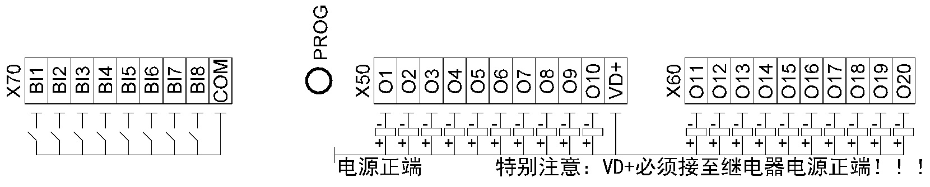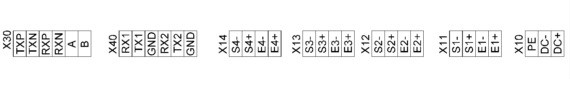

说明

1：X70端子为开入端子，对COM端有效，光电接NPN型；PROG为编程按钮，按住此按钮然后仪表上电，进入下载程序；

2：X50和X60为开出端子，接线如上图所示；

3：X30是通讯扩展接口（TXP/TXN/RXP/RXN为通讯扩展，可以扩展以太网等。A/B为485接口）；X40为2路232接口；

4：X14、X13、X12、X11为传感器接口，当只使用1路时，只接X11；

5：X10是电源接口，DC+、DC-为模块供电，建议24V直流；PE是屏蔽接口。

# 第二章 界面以及操作方法

## 2.1称重界面

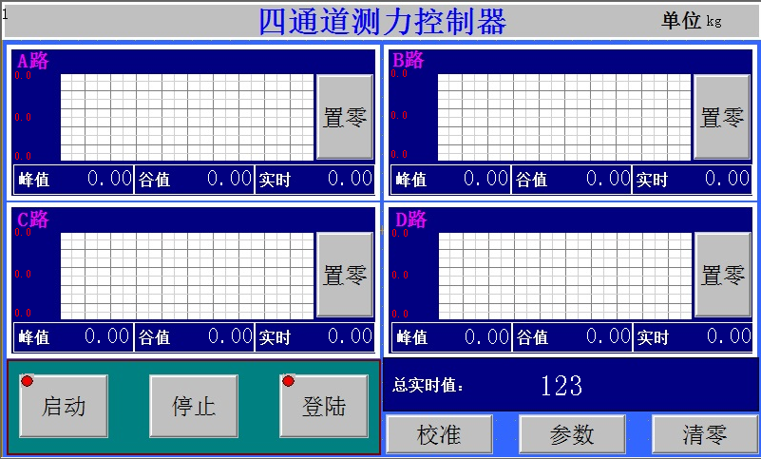

本一体机可选1-4秤界面。仅以4路为例进行说明。

1. 启动、停止，用于启停峰值捕捉和曲线显示，操作无需登录即可操作
2. 其他操作需要先登录。登陆密码123。当登陆按键上的指示灯变绿色，所有参数可操作。输入密码0，将取消登陆。
3. 置零/归零按键用于清除力值。清零用于清除峰值等，需要登陆能操作。

## 2.2参数显示与设置

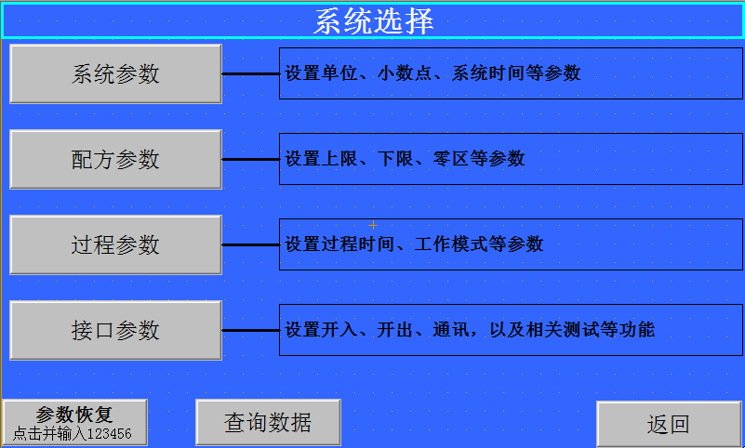

### 2.2.1 系统参数

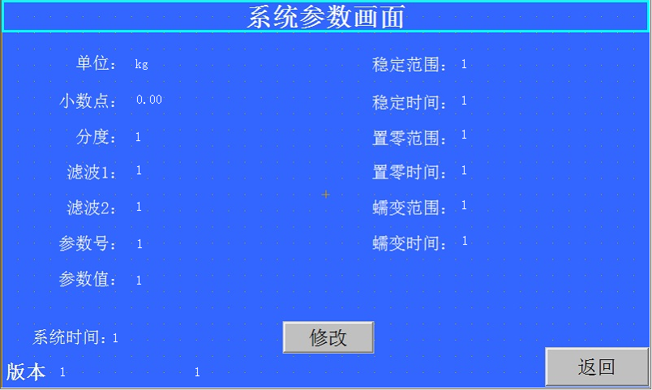

|  |  |  |
| --- | --- | --- |
| 名称 | 缺省值(范围) | 描述 |
| 单位 | g(g,kg,t,N,kN,lb) |  |
| 小数点 | 1(0-4) |  |
| 分度值 | 0(0-5) | 0:1 1:2 2:5 3:10 4:20 5:50。 |
| 滤波1等级 | 10(0-19) | 数值越大，滤波效果越好，但重量显示更滞后。 |
| 滤波2等级 | 10(1-500) | 数值越大，滤波效果越好，但重量显示更滞后。 |
| 参数号 |  | 参数的寄存器号，寄存器号可在3.1中查询 |
| 参数值 |  | 寄存器号对应的参数值 |
| 稳定范围 | 0.01(0.00-99.99) | 这个值大于0时，开始判断稳定。 |
| 稳定时间 | 0.30(0.00-9.99) | 此时间内，重量变化量在稳定范围内，则稳定。 |
| 置零范围 | 0.00(0.00-99.99) | 这个值大于0时，进行自动置零操作。 |
| 置零时间 | 1.00(0.00-9.99) | 此时间内，重量在该范围内，且一直稳定，则进行自动置零。持续稳定只置零一次。 |
| 蠕变范围 | 0.00(0.00-99.99) | 这个值大于0时，进行蠕变修正。 |
| 蠕变时间 | 10.00(0.00-99.99) | 此时间内，重量变化量在蠕变范围内，且一直稳定，则进行蠕变修正。 |

### 2.2.2 配方参数

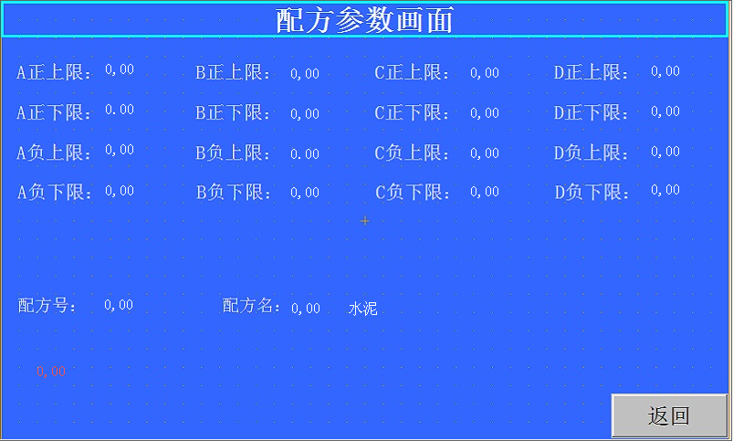

### 2.2.3 过程参数

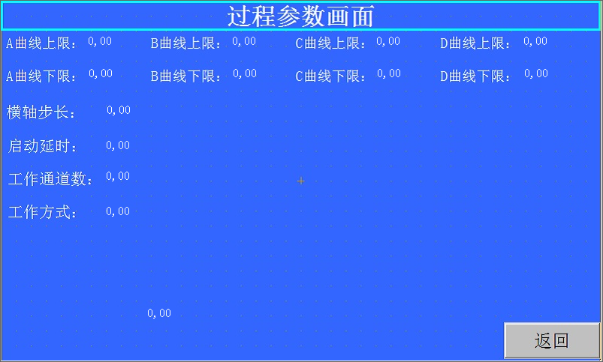

|  |  |  |
| --- | --- | --- |
| 名称 | 缺省值(范围) | 描述 |
| 曲线上限 |  | 设置曲线显示的最大值 |
| 曲线下限 |  | 设置曲线显示的最小值 |
| 横轴步长 |  | 设置曲线2个点之间的时间差。单位为10ms |
| 启动延时 | 0.10(0-500.00) | 启动后延时。直接启动和开入启动无效。 |
| 工作通道数 | 3(0-3) | 0：单路；1,2路；2，3路；3,4路 |
| 工作方式 | 0(0-0) | 0：有效通道力值和 |

### 2.2.4 接口参数

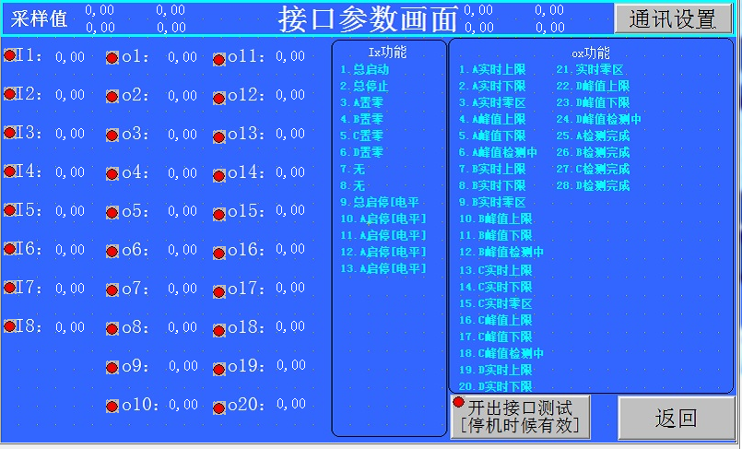

### 2.2.5 通讯参数

在接口参数界面，点击通讯设置可以进入通讯设置界面。

### 2.2.6 数据查询

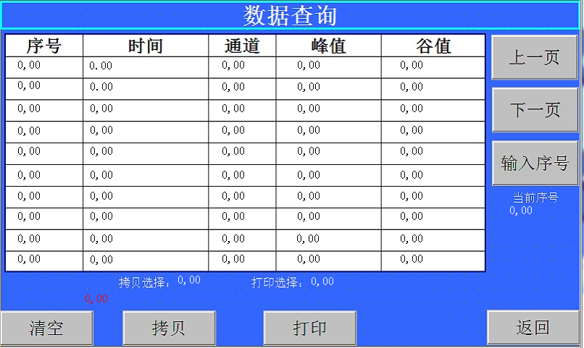

### 2.2.7 系统校准

在称重画面按“校准”按钮，

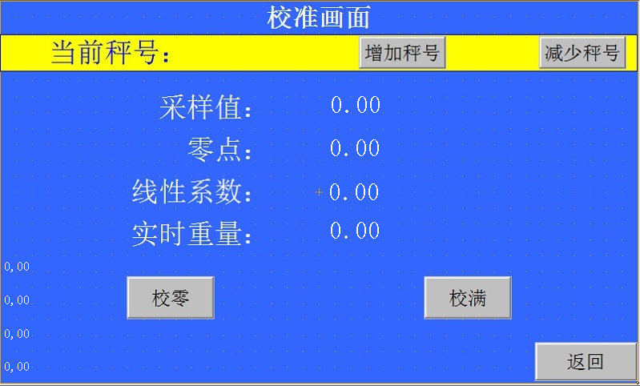

**校零：**校准当前秤号的零点

**校满：**输入当前秤上的砝码或者重物重量。

## 2.3启动画面

启动画面的红色字符可修改。

修改方法：上电后， 1点击系统正在启动，使得倒计时停止

2 点击请稍候，可输入汉字或者其他字符。输入后，按enter是输入英文。Caps Lock可切换大小写，以及选择数字键上的特殊字符。

# 第三章 辅助说明

## 3.1 modbus通讯协议

本协议地址保护TCP协议地址。数据都是32位整形。

|  |  |  |  |
| --- | --- | --- | --- |
| 名称 | 缺省值(范围) | 描述 | 寄存器 |
| A重量 |  | 读取时：重量值 | 1 |
| B重量 | 3 |
| C重量 | 5 |
| D重量 | 7 |
| A采样值 |  | 读取时：采样值 | 9 |
| B采样值 | 11 |
| C采样值 | 13 |
| D采样值 | 15 |
| A正峰 |  | 读取时:正向峰值 | 17 |
| B正峰 | 19 |
| C正峰 | 21 |
| D正峰 | 23 |
| A负峰 |  | 读取时:反向峰值 | 25 |
| B负峰 | 27 |
| C负峰 | 29 |
| D负峰 | 31 |
| A状态 |  | 见表后说明1 | 33 |
| B状态 | 35 |
| C状态 | 37 |
| D状态 | 39 |
| 次数 |  |  | 45 |
| 待读取寄存器 |  | 可读可写。输入参数的寄存器 | 997 |
| 寄存器对应数值 |  | 可读可写。待读取寄存器对应的数值 | 999 |
| A零点 |  | 可读可写。 | 1001 |
| B零点 | 1003 |
| C零点 | 1005 |
| D零点 | 1007 |
| A线性系数 |  |  | 1009 |
| B线性系数 | 1011 |
| C线性系数 | 1013 |
| D线性系数 | 1015 |
| 采样频率 | 0 | 备用 | 1017 |
| 滤波1 | 10(0-19) | 用于一级滤波 | 1019 |
| 滤波2 | 10(1-500) | 用于二级滤波 | 1021 |
| 分度值 | 0(0-5) | 0:1 1:2 2:5 3:10 4:20 5:50。 | 1023 |
| 稳定范围 | 0.01(0.00-99.99) | 这个值大于0时，开始判断稳定。 | 1025 |
| 稳定时间 | 0.30(0.00-9.99) | 此时间内，重量变化量在稳定范围内，则稳定。 | 1027 |
| 蠕变范围 | 0.00(0.00-99.99) | 这个值大于0时，进行蠕变修正。 | 1029 |
| 蠕变时间 | 10.00(0.00-99.99) | 此时间内，重量变化量在蠕变范围内，且一直稳定，则进行蠕变修正。 | 1031 |
| 置零范围 | 0.00(0.00-99.99) | 这个值大于0时，进行自动置零操作。 | 1033 |
| 置零时间 | 1.00(0.00-9.99) | 此时间内，重量在该范围内，且一直稳定，则进行自动置零。持续稳定只置零一次。 | 1035 |
| 单位 | g(g,kg,t,N,kN,lb) |  | 1067 |
| 小数点 | 1(0-4) |  | 1069 |
| 工作通道数 | 1(0-3) | 0表示1个通道，1表示2个通道 | 1071 |
| 工作方式 | 0(0-0) | 0：有效通道和值 | 1073 |
| 配方号 | 0(0-49) |  | 1075 |
| A卸空区 | 100(1-999999) | 用于判断秤斗卸空的阈值 | 1077 |
| B卸空区 | 1079 |
| C卸空区 | 1081 |
| D卸空区 | 1083 |
| A正峰上限 | 1000(1-999999) |  | 1085 |
| B正峰上限 | 1087 |
| C正峰上限 | 1089 |
| D正峰上限 | 1091 |
| A正峰下限 | 500(1-999999) |  | 1093 |
| B正峰下限 | 1095 |
| C正峰下限 | 1097 |
| D正峰下限 | 1099 |
| A负峰上限 | -1000(-999999-0) |  | 1101 |
| B负峰上限 | 1103 |
| C负峰上限 | 1105 |
| D负峰上限 | 1107 |
| A负峰下限 | -500(-999999-0) |  | 1109 |
| B负峰下限 | 1111 |
| C负峰下限 | 1113 |
| D负峰下限 | 1115 |
| I1功能 | 0(0-99) | 详见2.2.4接口参数 | 1157 |
| I2功能 | 1159 |
| I3功能 | 1161 |
| I4功能 | 1163 |
| I5功能 | 1165 |
| I6功能 | 1167 |
| I7功能 | 1169 |
| I8功能 | 1171 |
| o1功能 | 0(0-99) | 详见2.2.4接口参数 | 1173 |
| o2功能 | 1175 |
| o3功能 | 1177 |
| O4功能 | 1179 |
| O5功能 | 1181 |
| O6功能 | 1183 |
| O7功能 | 1185 |
| O8功能 | 1187 |
| O9功能 | 1189 |
| O10功能 | 1191 |
| O11功能 | 1193 |
| O12功能 | 1195 |
| O13功能 | 1197 |
| O14功能 | 1199 |
| O15功能 | 1201 |
| O16功能 | 1203 |
| O17功能 | 1205 |
| O18功能 | 1207 |
| O19功能 | 1209 |
| O20功能 | 1211 |
| 存储模式 | 0(0-0) | 0，峰值存储 | 1215 |
| 启动延时 | 0.10(0.00-99.99) | 门限触发时，此时间之内力值都大于门限，触发有效。外部触发无效。 | 1221 |
| A曲线上限 | 2000(-999999-999999) |  | 1223 |
| B曲线上限 | 1225 |
| C曲线上限 | 1227 |
| D曲线上限 | 1229 |
| A曲线下限 | 2000(-999999-999999) | 需要小投点动功能时，闭合时间和断开时间都要大于0才有效 | 1231 |
| B曲线下限 | 1233 |
| C曲线下限 | 1235 |
| D曲线下限 | 1237 |
| 横轴步长 | 1(1-255) | 曲线横轴时间间隔。单位10ms | 1239 |

说明1： 状态A .00位 A秤运行；.01位 A秤稳定；.07位 B秤运行；.08位 B秤稳定；

状态B .00位 C秤运行；.01位 C秤稳定；.07位 D秤运行；.08位 D秤稳定；

状态C 开入状态

状态D 开出状态

## 3.2 其他通讯

请向厂家咨询或者定制。

## 3.3 其他功能

如果需要以太网网功能，请提前联系厂家，关于以太网的配置和测试工具，可向厂家获取。